

АДМИНИСТРАЦИЯ НИЖНЕИНГАШСКОГО РАЙОНА

КРАСНОЯРСКОГО КРАЯ

**ПОСТАНОВЛЕНИЕ**

15.07.2022 пгт Нижний Ингаш № 663

О внесении изменений в постановление администрации Нижнеингашского района от 15.01.2019 № 07 «Об утверждении реестра и схемы размещений мест (контейнерных площадок) накопления твердых коммунальных отходов на территории сельских поселений Нижнеингашского района»

В соответствии с Федеральным законом от 06.10.2003 №131-ФЗ «Об общих принципах организации местного самоуправления в Российской Федерации», Федеральным законом от 24.06.1998 №89-ФЗ «Об отходах производства и потребления», Постановлением Правительства Российской Федерации от 31.08.2018 № 1039 «Об утверждении Правил обустройства мест (площадок) накопления твердых коммунальных отходов и ведения их реестра», руководствуясь ст., ст. 22, 39 Устава муниципального образования Нижнеингашский район Красноярского края, ПОСТАНОВЛЯЮ:

1. Внести в постановление администрации Нижнеингашского района от 15.01.2019 № 07 «Об утверждении реестра и схемы размещений мест (контейнерных площадок) накопления твердых коммунальных отходов на территории сельских поселений Нижнеингашского района» (далее-Постановление) следующие изменения:

Раздел 2 приложения № 1 к Постановлению «Перечень планируемых к размещению контейнерных площадок для накопления твердых коммунальных отходов на территории Нижнеингашского района Красноярского края» изложить в новой редакции согласно приложению № 1 к данному постановлению.

Раздел 2 приложение № 2 к Постановлению «Схема контейнерных площадок для накопления твердых коммунальных отходов планируемых к размещению на территории сельских поселений Нижнеингашского района» изложить в новой редакции согласно приложению № 2 к данному постановлению.

2. Контроль за выполнением постановления возложить на заместителя Главы района Журбенко В.Н.

3. Опубликовать постановление в газете «Нижнеингашский вестник».

4. Постановление вступает в силу в день, следующий за днем его официального опубликования.

Глава района П.А. Малышкин

|  |  |  |  |  |  |  |  |  |  |  |  |  |  |  |  |  |  |  |  |  |  |  |  |  |  |  |  |  |  |  |  |  |  |  |  |  |  |  |  |  |
| --- | --- | --- | --- | --- | --- | --- | --- | --- | --- | --- | --- | --- | --- | --- | --- | --- | --- | --- | --- | --- | --- | --- | --- | --- | --- | --- | --- | --- | --- | --- | --- | --- | --- | --- | --- | --- | --- | --- | --- | --- |
|  | | | | |  | |  |  | |  | | |  | | |  | |  | |  |  |  |  | |  | |  | |  |  | |  |  | | Приложение № 1 к постановлению администрации Нижнеингашского района  от 15.07.2022 №663 | | | | | |
|  | | | | |  | |  |  | |  | | |  | | |  | |  | |  |  |  |  | |  | |  | |  |  | |  |  | |
|  | | **Реестр контейнерных площадок для накопления твердых коммунальных отходов размещенных и планируемых к размещению на территории сельских поселений Нижнеингашского района** | | | | | | | | | | | | | | | | | | | | | | | | | | | | | | | | |  | | | | | |
|  | |  | | |  | | |
| **2. Перечень планируемых к размещению контейнерных площадок для накопления твердых коммунальных отходов на территории Нижнеингашского района Красноярского края** | | | | | | | | | | | | | | | | | | | | | | | | | | | | | | | | | | | | | | | |
|
| № п/п | Данные о нахождении мест( площадок) накопления твердых коммунальных отходов. | | | | | | | | | | | Данные о технических характеристиках мест (площадок) накопления ТКО | | | | | | | | | | | | | | | | | | | | | | | | Данные об источнике образования ТКО | Данные о собственниках мест накопления ТКО | | Дата и номер решения о включении и(отказе) сведений о месте (площадке) накопления ТКО в реестр |
| Муниципальное образование | | Населенный пункт | улица | | дом | Адрес обслуживаемых домов, название улиц | | Географические координаты площадки | | Размещенные | | | | | | | | | | | Планируемые к размещению | | | | | | | | | | | | | |  |  | |  |
| Покрытие (грунт, бетон, асфальт, инное) | | | Площадь м3 | Контейнер ТКО | | Объем м3 | | Контейнер РСО | | Объем м3 | Покрытие (грунт, бетон, асфальт, инное) | | Площадь м3 | | Контейнер ТКО | | объемм3 | | | контейнер РСО | | | объем м3 | |
| 3 | Нижнеингашский район | | п.Тиличеть | Зеленая | | 3 | Зеленая 1-26 | |  | |  | | |  |  | |  | |  | |  | бетон | |  | | 2 | | 1,1 | | |  | | |  | | Частный сектор |  | |  |
| 4 | Нижнеингашский район | | п.Тиличеть | Таежная | | 2 | Таежная 2-16 | |  | |  | | |  |  | |  | |  | |  | бетон | |  | | 2 | | 1,1 | | |  | | |  | | Частный сектор |  | |  |
| 5 | Нижнеингашский район | | п.Тиличеть | Школьная | | 2 | Школьная 1-12 | |  | |  | | |  |  | |  | |  | |  | бетон | |  | | 2 | | 1,1 | | |  | | |  | | Частный сектор |  | |  |
| 6 | Нижнеингашский район | | п.Глинный | Колягина | | 10 | Колягина 1-13 | |  | |  | | |  |  | |  | |  | |  | бетон | |  | | 2 | | 1,1 | | |  | | |  | | Частный сектор |  | |  |
| 7 | Нижнеингашский район | | п.Поканаевка | Привокзальная | | 3 | Привокзальная 1-5 | |  | |  | | |  |  | |  | |  | |  | бетон | |  | | 2 | | 1,1 | | |  | | |  | | Частный сектор |  | |  |
| 8 | Нижнеингашский район | | п.Поканаевка | Советская | | 8 | Советская 7-11 | |  | |  | | |  |  | |  | |  | |  | бетон | |  | | 2 | | 1,1 | | |  | | |  | | Частный сектор |  | |  |
| 9 | Нижнеингашский район | | п.Поканаевка | Пролетарская | | 15 | Пролетарская 11-17 | |  | |  | | |  |  | |  | |  | |  | бетон | |  | | 2 | | 1,1 | | |  | | |  | | Частный сектор |  | |  |
| 10 | Нижнеингашский район | | п.Поканаевка | Гагарина | | 11 | Гагарина 9-15 | |  | |  | | |  |  | |  | |  | |  | бетон | |  | | 2 | | 1,1 | | |  | | |  | | Частный сектор |  | |  |
| 11 | Нижнеингашский район | | п.Поканаевка | Октябрьская | | 20 | Октябрьская 120 | |  | |  | | |  |  | |  | |  | |  | бетон | |  | | 2 | | 1,1 | | |  | | |  | | Частный сектор |  | |  |
| 12 | Нижнеингашский район | | п.Кедровый | Механизаторов | | 9 | Механизаторов 8-13 | |  | |  | | |  |  | |  | |  | |  | бетон | |  | | 2 | | 1,1 | | |  | | |  | | Частный сектор |  | |  |

Приложение № 2

к постановлению администрации

Нижнеингашского района

от 15.07.2022 № 663

2. Схема контейнерных площадок для накопления твердых коммунальных отходов планируемых к размещению на территории сельских поселений Нижнеингашского района

п. Тиличеть ул. Гагарина 10 а, ул. Павлюка 5,ул. Зеленая 3, ул. Таежная 2, ул. Школьная 2 .

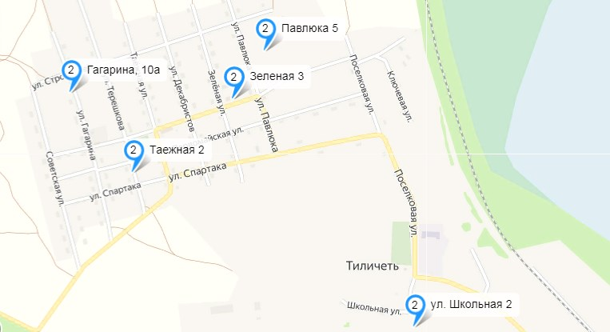

п. Глинный,ул. Колягина 10

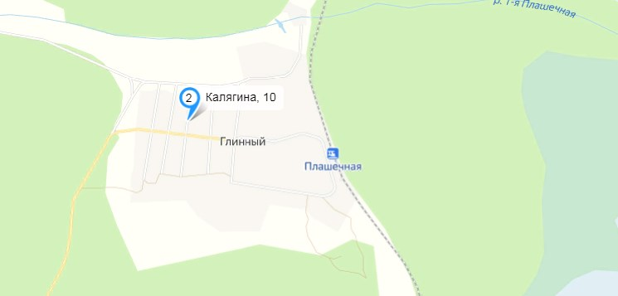

п. Проканаевка, ул. Привокзальная 3,ул. Советская 8, ул. Пролетарская 15, ул. Гагарина 11,ул. Октябрьская 20.

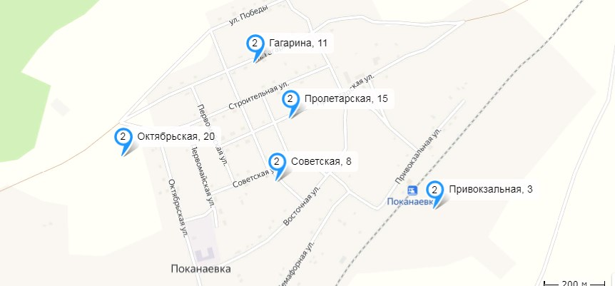

п. Кедровый, ул. Механизаторов 9.

